編輯紀錄：林嘉慧老師、曾雅萍老師

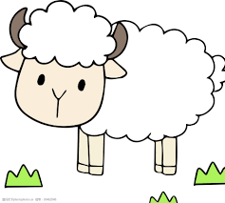
主題名稱：我上學了
活動名稱：認識老師
活動內容：
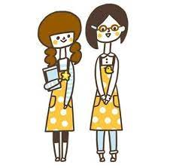
老師戴著面具和幼生打招呼，請幼兒猜猜：「我是誰？」，這時禹安、宥姗和禹希大聲的說：「是嘉慧老師！」，老師自我介紹，讓幼生觀察綿羊班兩位老師特徵，比較頭髮長度？身高？身材？
禹希：嘉慧老師比較高。 沐澄：曾老師比較矮。
宥姗：嘉慧老師頭髮比較長。 明璇：曾老師頭髮短短的。
陳疌：嘉慧老師瘦瘦的。 可珉：曾老師比較胖。
老師說出自己喜歡的顏色、水果，請幼生從色紙與圖片中找出來，並引導幼生運用自製五官拼圖教具，將兩位老師的臉譜拼貼出來～
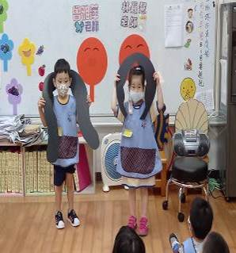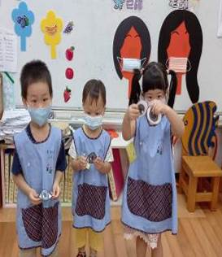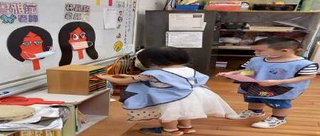
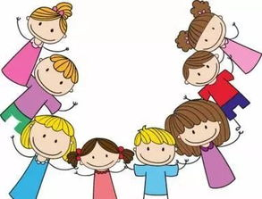
活動名稱：老師點點名
活動內容：
兩棵高低蘋果樹，想要摘蘋果的人在老師點名叫到名子時，喊『有』並說出自己的名子，小朋友都很開心摘到蘋果，也都能大方說出自己的名子以及蘋果的顏色喔，好棒！
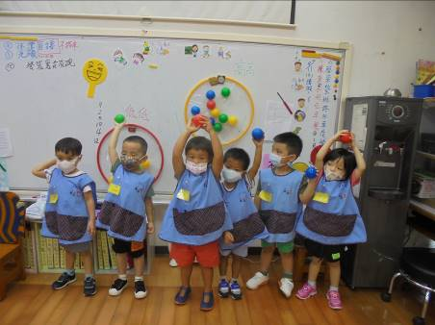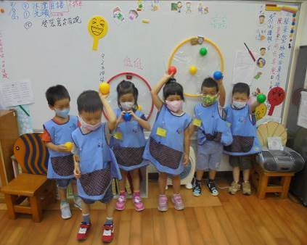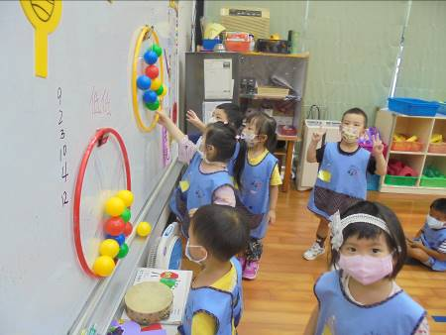
活動名稱：變勇敢
活動內容：
老師拿出神祕箱讓幼兒猜猜裏面是什麼？接著從箱子中取出大象偶和恐龍偶，介紹它是奇奇的大象和安安的恐龍，並和小朋友打招呼、問候喔！
禹安：它應該是老虎。 以翔：好像是狗。
可珉：我覺得是恐龍。
請小朋友說說看，奇奇和安安有神奇的力量是什麼？你看到它們有什麼感覺？
元碩：很開心。 澔諹：開心。
宥姍：很快樂。 廷峰：開心。
奇奇和安安也鼓勵小朋友要喜歡上學，要勇敢不要害怕，加油喔！

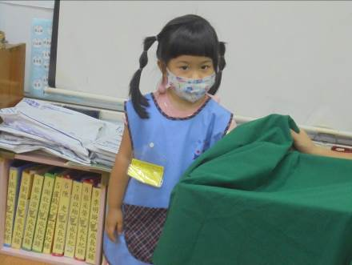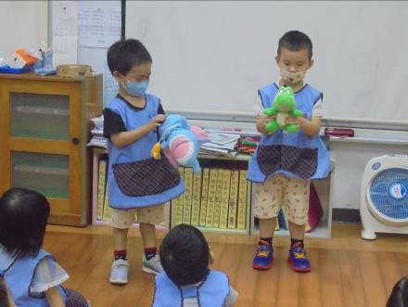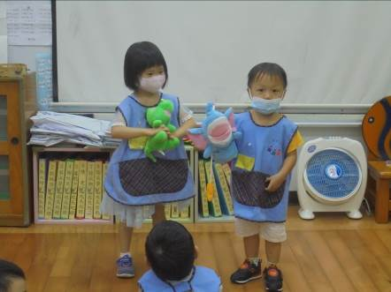
活動名稱：相見歡
活動內容：
綿羊班有好多可愛的小朋友，我們一起認識綿羊班的小朋友，透過影片讓幼生尋找自己在哪裏？並介紹自己喜歡什麼？
子德：喜歡火車。 宥姍：喜歡運動。
禹安：喜歡紅色。 沐澄：喜歡車子和奇異果。
請小朋友說出在綿羊班有認識哪位同學呢？並且與他（她）揮揮手打招呼。
沐澄：牧宸。 可珉：宥姍。
禹希：允權。 語彤：楷霖。
禹安：可珉。

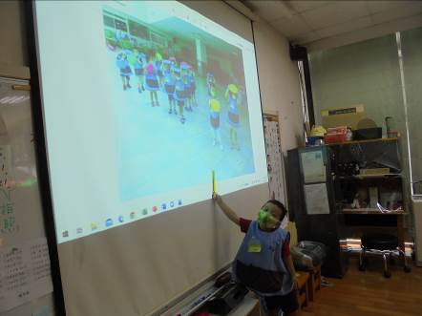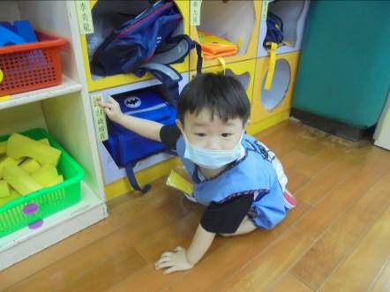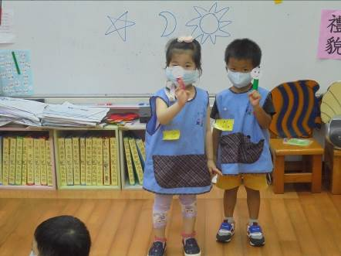
活動名稱：星星、月亮、太陽
活動內容：
討論星星、月亮、太陽，它們分別會在哪裏出現呢？請幼生想一想，除了這些地方會出現，還有哪裏會出現，在生活中有時會看過這些圖案，想想看。
廷峰：天黑時會看到星星月亮。
接著分享裝有星星、月亮、太陽的餐碗，並討論什麼時候會用到這些餐碗，請小朋友說說看。
澔諹：早上用星星的碗。 宥姍：中午用月亮的碗。
禹安：下午用太陽的碗。
最後請小朋友練習拿出自己的碗和收拾自己的碗，大家都能認真練習，不會的也可以請老師教喔！小朋友對於星星、月亮、太陽的餐碗會越來越熟悉了。
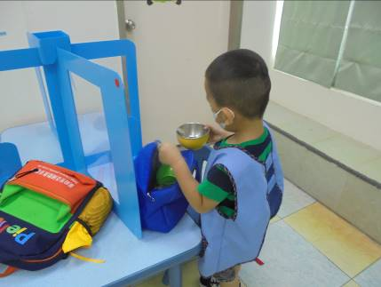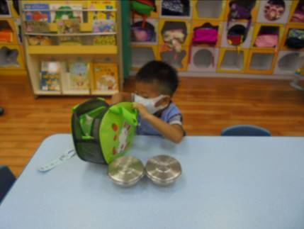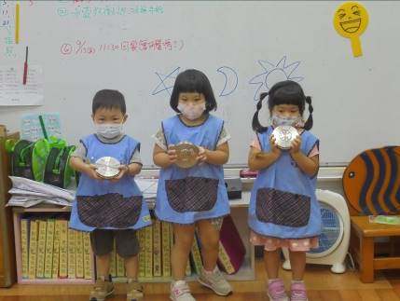
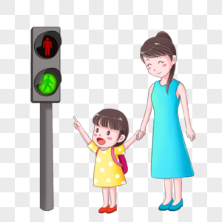
活動名稱：來去上學
活動內容：
請幼兒藉由親子學習單分享自己是如何上學的？（交通工具…）
元碩：我媽媽騎車載我去坐娃娃車到學校。
澔諹、牧宸、戡少、丞軒：爸爸開車送我到學校。
沐澄：姑姑騎摩托車帶我去等娃娃車，然後我再坐娃哇車去學校，我坐5號車喔！是楊叔叔開娃娃車，秋蘭老師陪我做娃娃車。
以翔、禹希：阿公開車送我來上學。 采螢、明璇：阿嬤帶我坐公車來學校。
奕龍、以樂：媽媽牽我走路去上學。 允權、善之：我坐2號娃娃車到學校。 子德：坐電動自行車。 宥姗：媽媽帶我去坐3號娃娃車到學校。 禹安：媽媽騎機車載我上學。 廷峰：我也是，是爸爸騎機車載我上學。
可珉：我坐3號娃娃車到學校。 楷霖：媽媽開車送我來上學。
小朋友都能清楚知道並說出自己是如何來上學喔，很棒！
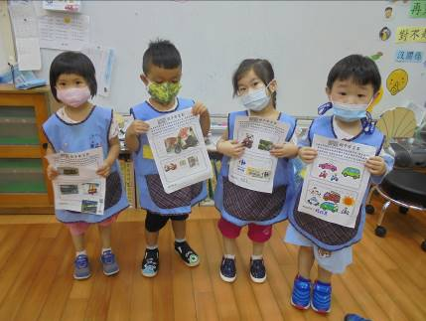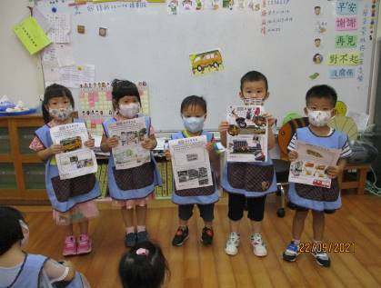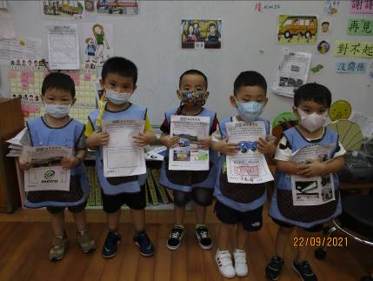
接下來展示街景照片，請幼兒說出其名稱並分享上學、回家路上經過的商店、景物～
元碩：坐在娃娃車時，有看到挖土機、警車、消防車、7-11。
沐澄：這是公車站牌。我坐娃娃車時，有看到公車站牌、房子、車子、樹木。
戡少：我認識捷運車站。我媽媽、爸爸、爺爺、奶奶帶我坐捷運去動物園。
采螢：這是全家（便利商店） 。 明璇：我認識7-11（便利商店）。 禹希：我看過家樂福，可以去那裏買東西。
宥姗：我坐娃娃車時有看到萊爾富（便利商店）。
廷峰：我認識公車站牌。回家路上有看到麥當勞（招牌）。
可珉：等公車的地方有7-11（便利商店）。 以樂：去上學有看到家樂福（招牌）。
丞軒：回家會經過家樂福。 楷霖：有看到警車。
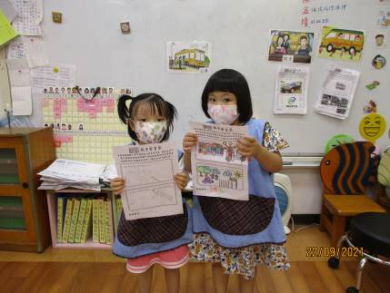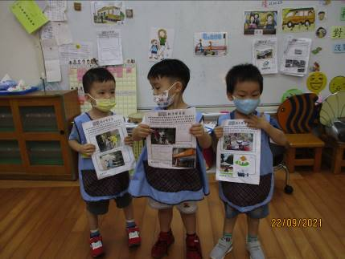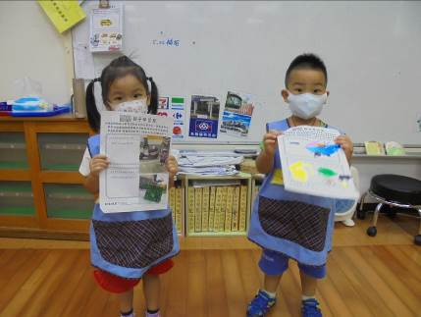

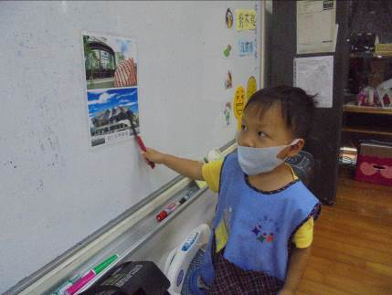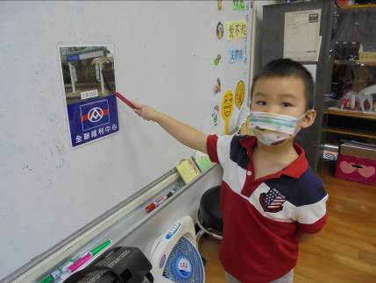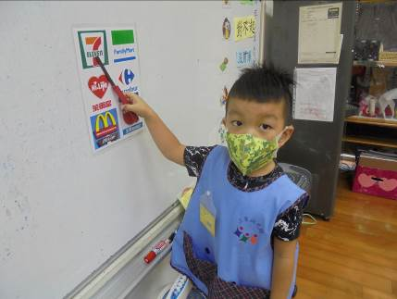
在活動過程中，街景照片的輔助大大提升小朋友對主題發表的概念，其中，麥當勞與7-11商店是他們最為熟悉的喔！
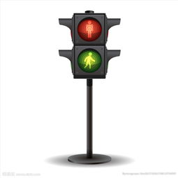
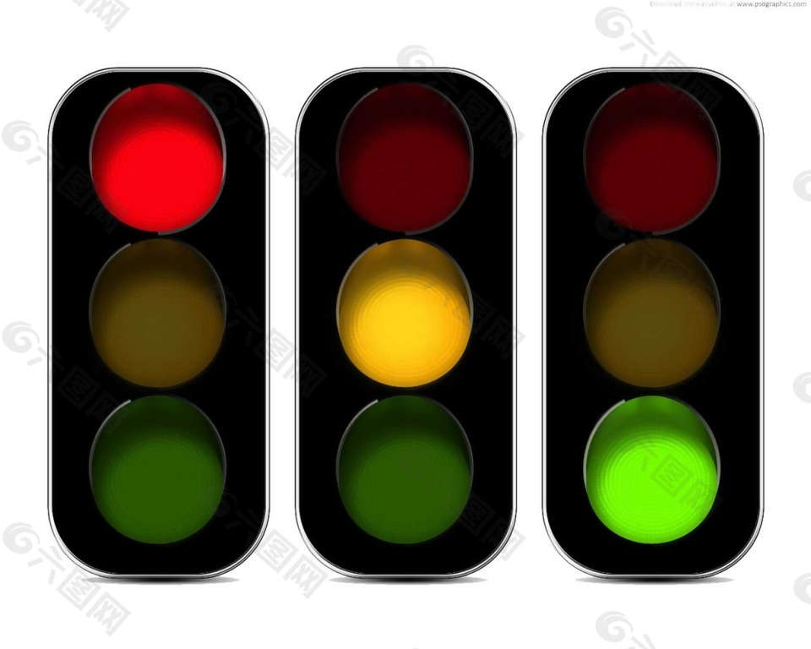
活動名稱：行的安全
活動內容：
延伸上學方式的探討，藉由紅綠燈標誌，引導認識其基本概念，並透過遊戲加強對交通號誌的認知，學習行的安全～
元碩：坐在公車裡要坐好，不可以站起來。 澔諹：坐摩托車要戴安全帽。
以翔：坐車（汽車）要繫安全帶。 禹希：小孩子要坐後面比較安全。
沐澄：等紅綠燈時不可以亂跑，要牽大人的手。 戡少：過馬路要牽著大人的手。
采螢：上、下公車要慢慢走。 明璇：上、下公車要排隊。
宥姗：過馬路要看紅綠燈，綠燈才可以走。 以樂：紅燈不可以走，要停下來。
廷峰：玩開車遊戲很好玩，綠燈開車，紅燈要停。 元碩：我當火車頭開車。
禹安：我拿紅色車票，我認識紅色，坐（貼）紅色椅子！
可珉：我拿紫色車票要找貼紫色的椅子坐。 以樂：我喜歡當火車頭開車，很好玩。
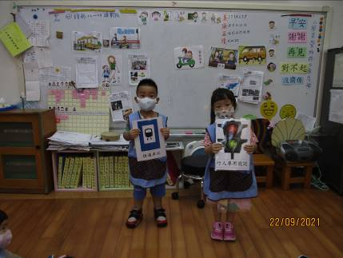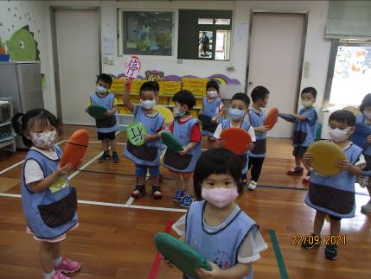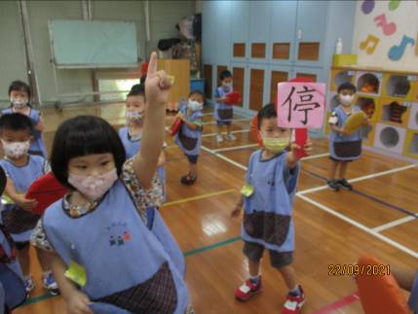
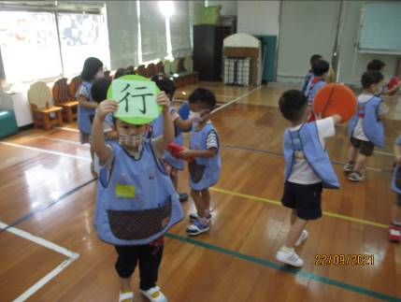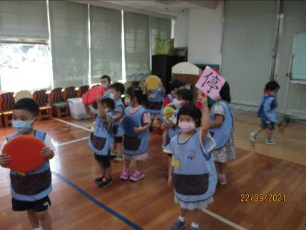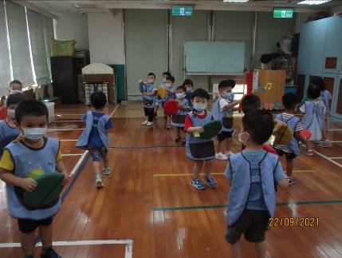
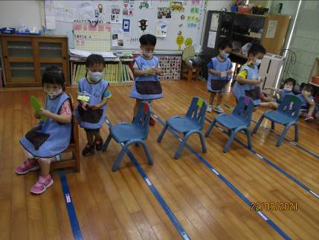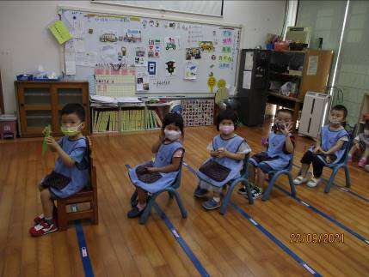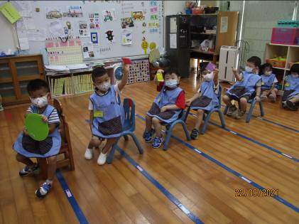
幼兒在「紅綠燈」、「坐火車」遊戲中，更加深他們對遵守交通安全的概念喔！

